**Tugas Tutorial Install Xampp**

Pengembangan Perangkat Lunak



Hanif Miladi Fauzan

NIM : 22255601011

Tahun Akademik 2022 – 2023

1. 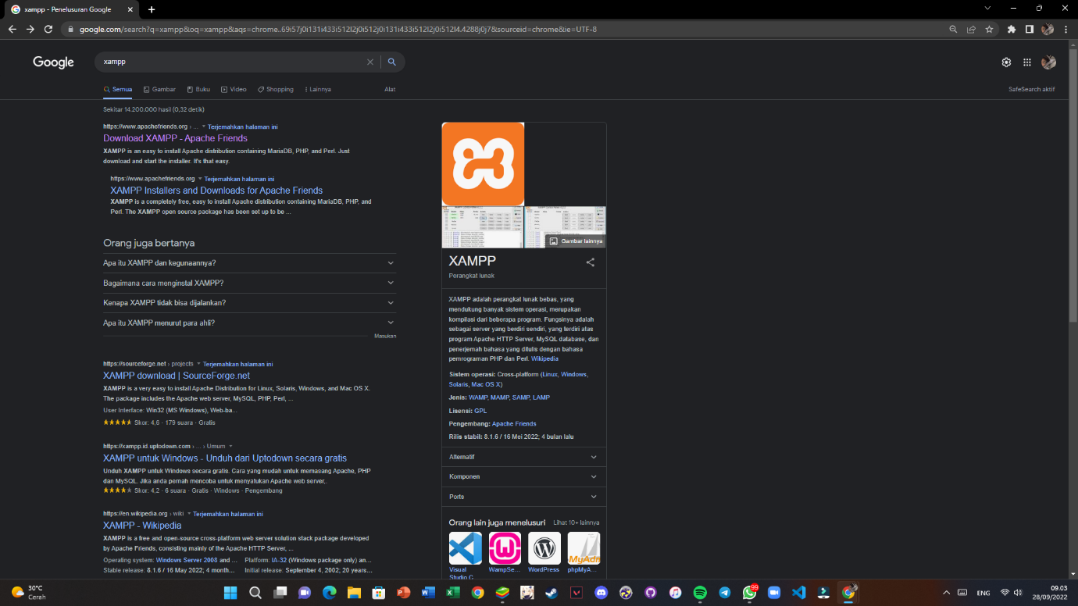langkah pertama kita download dulu, ketik Xampp di pencarian, lalu pilih yang paling atas

Gambar

1. 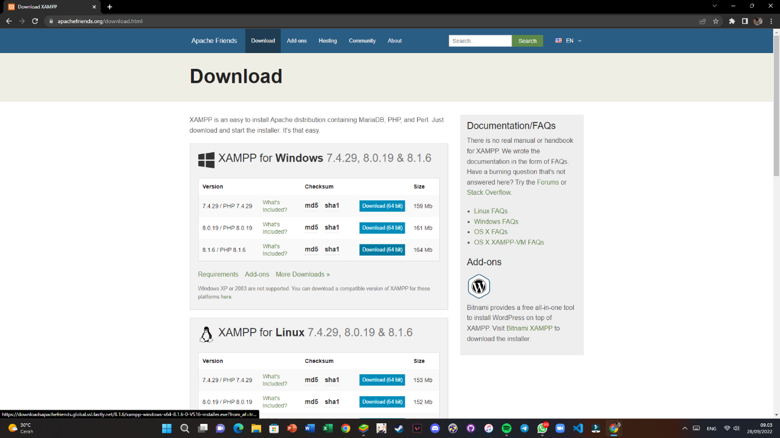lalu kita pilih yang for Windows, dan versi yang terbaru. lalu kita klik tulisan ‘Download’

Gambar

1. 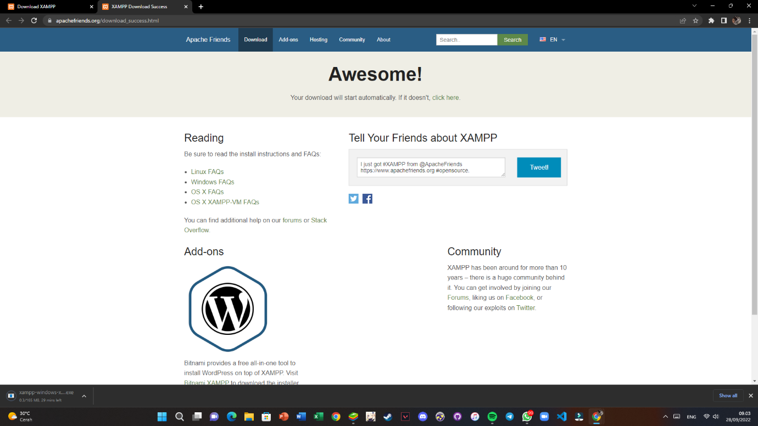nah xampp sedang di download

Gambar

1. 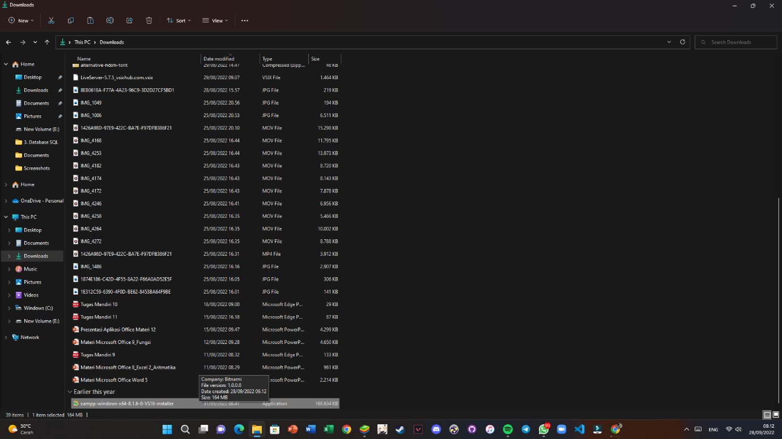Jika sudah selesai terdownload, klik xampp nya untuk menginstall

Gambar 4

1. 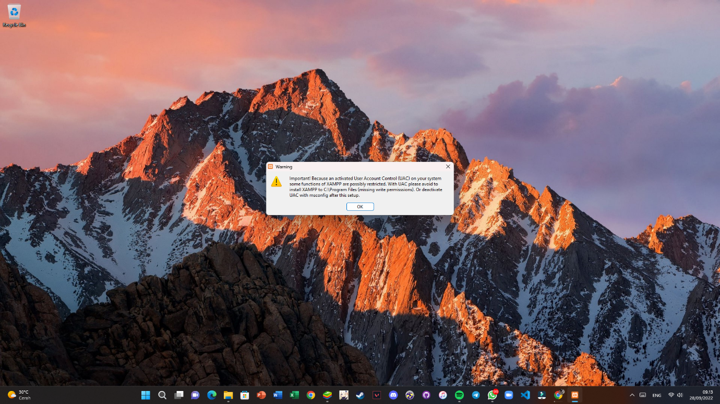lalu klik ‘OK’

Gambar 5

1. 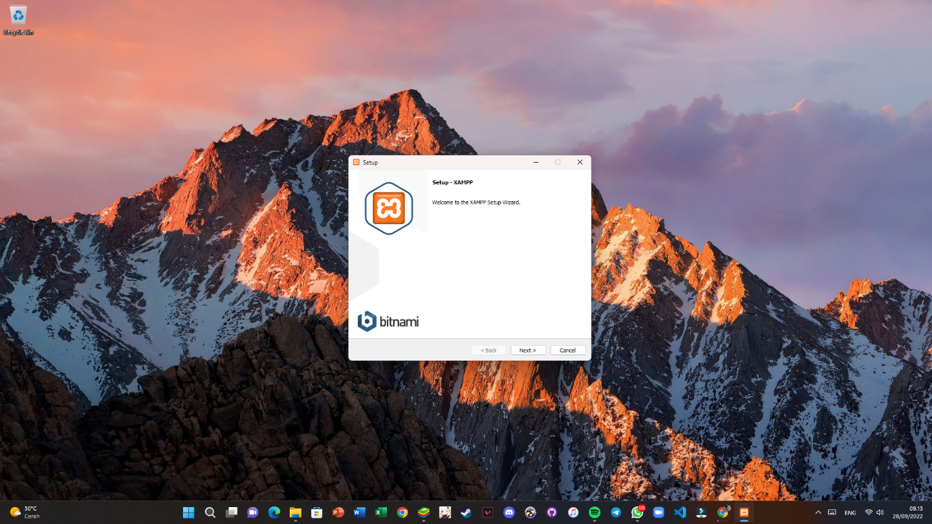maka akan muncul tampilan seperti ini, klik ‘Next >’

Gambar

1. 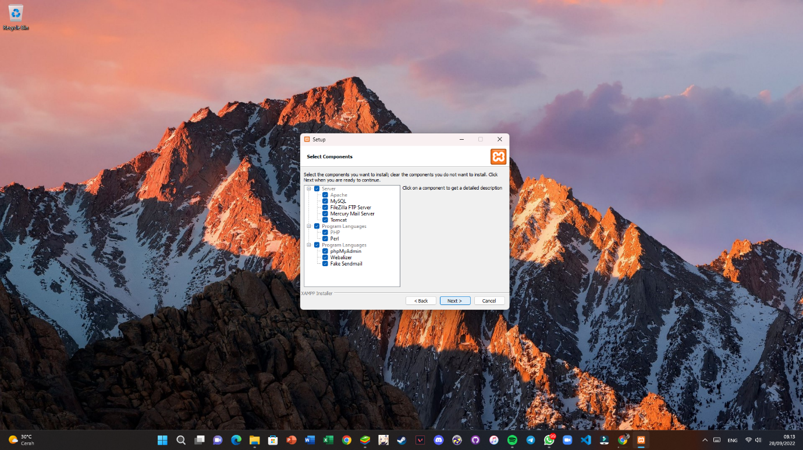klik ‘next’

Gambar 7

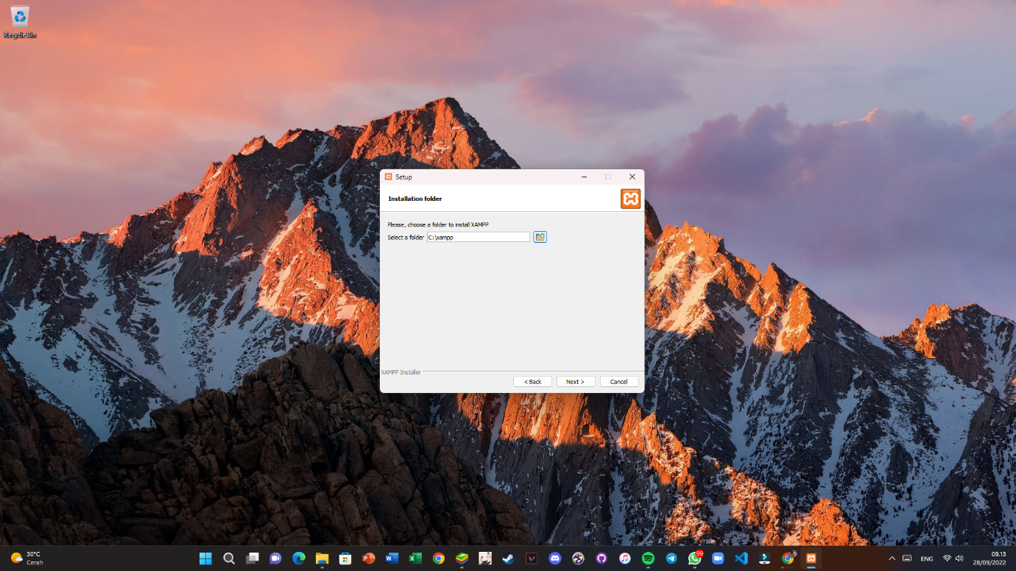8. klik ‘next’ jika tidak ingin mengganti lokasi folder

Gambar 8

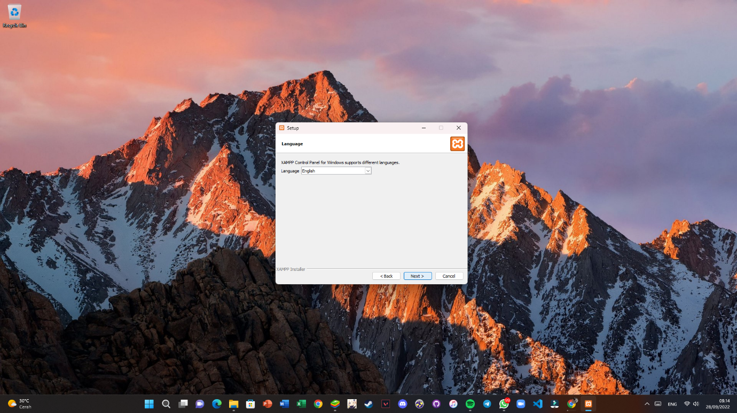9. klik ‘next’

Gambar 9

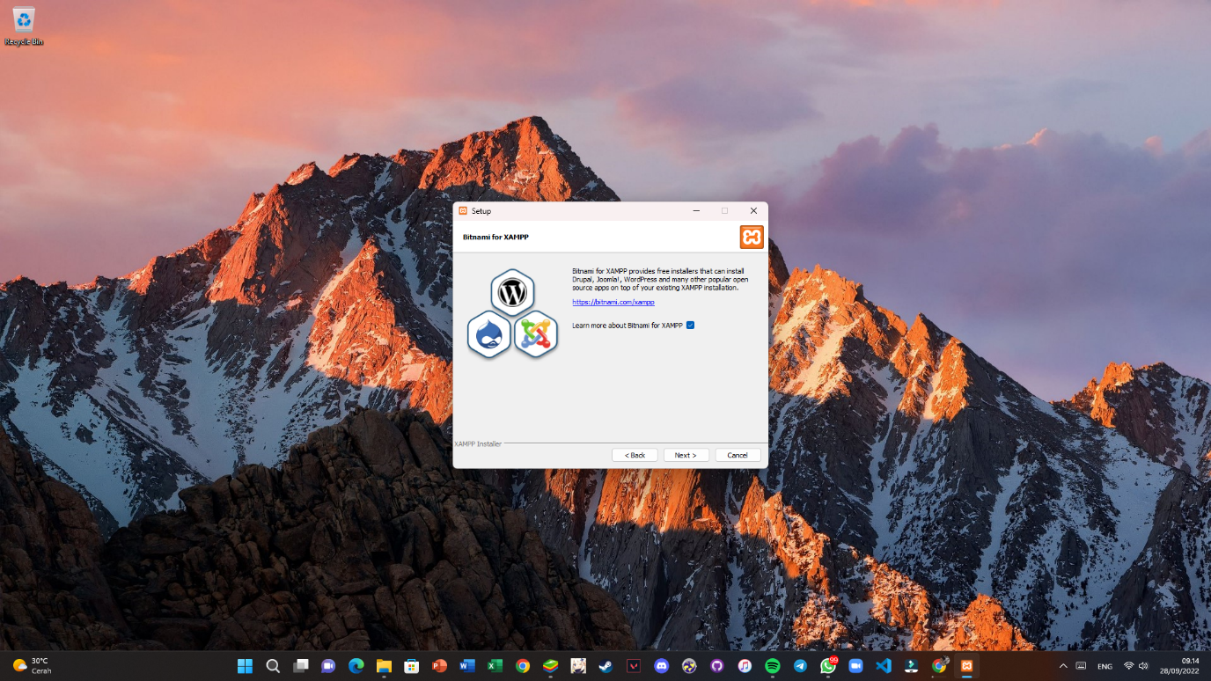10. klik ‘next’

Gambar 10

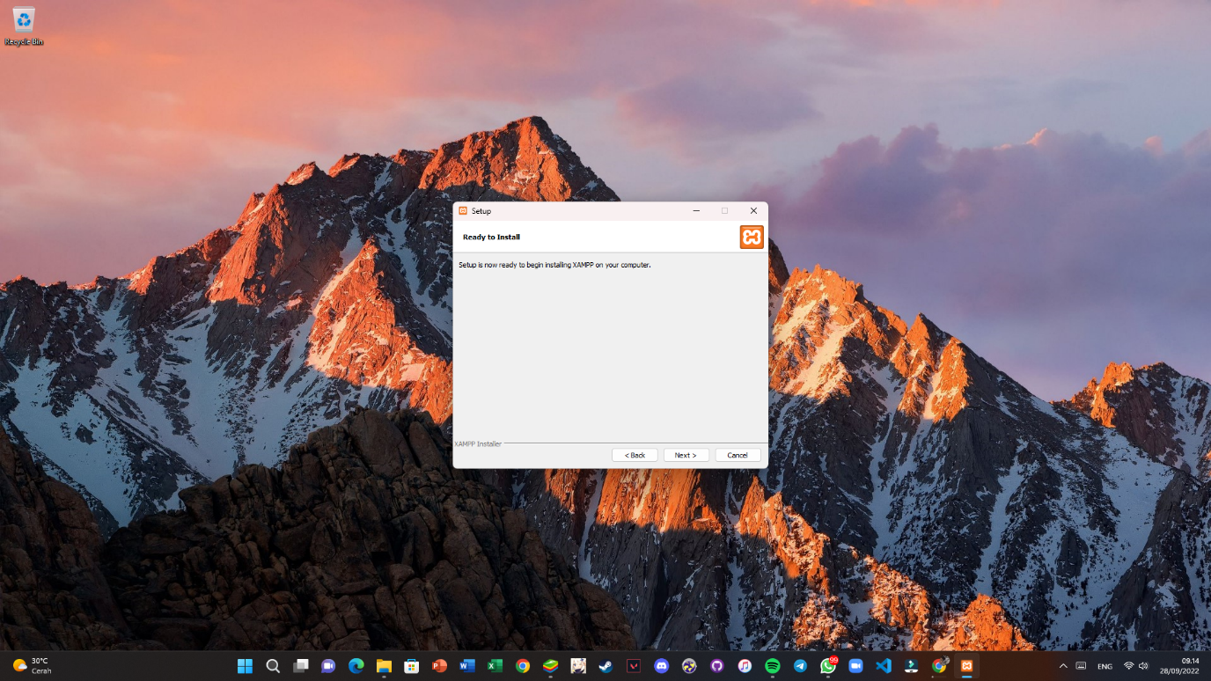11. klik ‘next’

Gambar 11

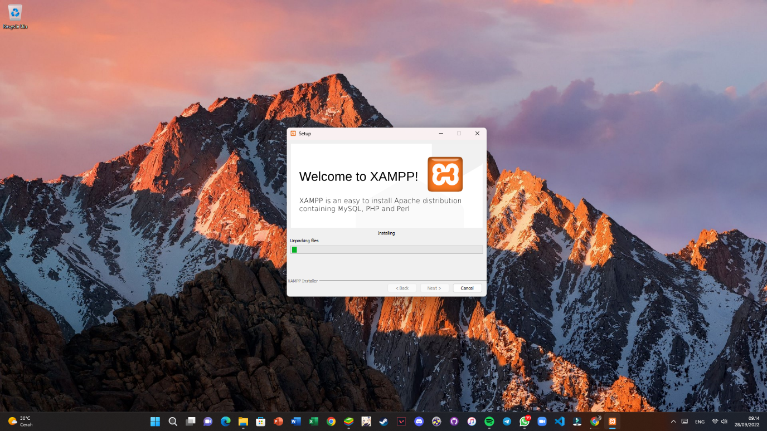12. xampp sedang diinstall

Gambar 12

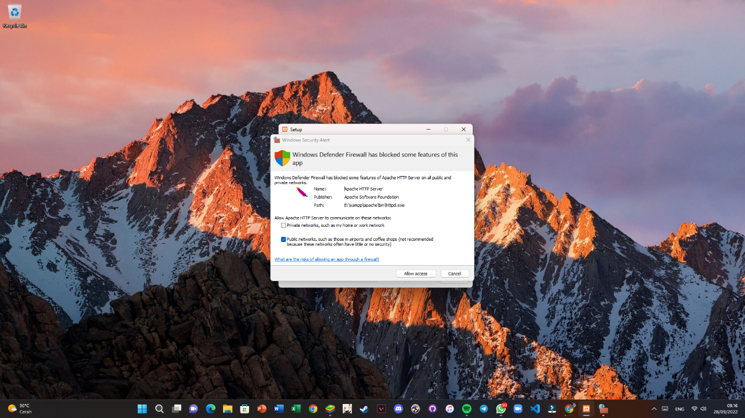13. jka sudah, klik ‘Alow access’

Gambar 13

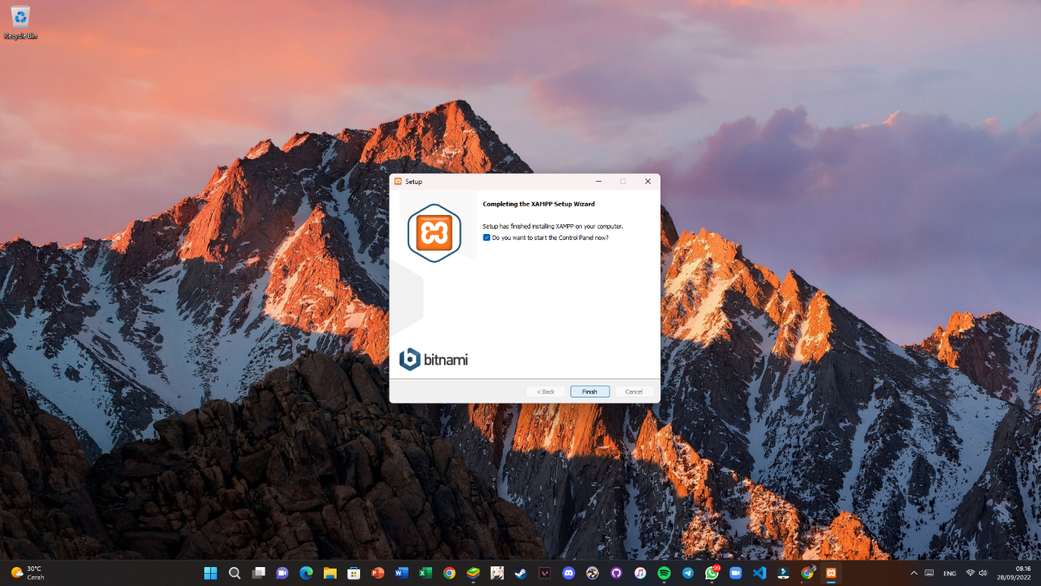14. jika sudah seperti ini berarti sudah selesai, klik saja ‘finish’

Gambar 14